嘉義縣立太保國民中學109學年度第二學期 數學科第一次段考 二 年 班 號 姓名： 命題教師：李靜儀

一、選擇題 1~10題每題1分， 11~30題每題3分，共70分

1. 1+2＋4＋8＋16＋32＝ (A) O (B) X
2. 因為5 , 12 , 18 , 9 , 23 , 58 , 11沒有規律，所以這不是數列 (A) O (B) X
3. 數列8 , 8 , 8 , 8 , 8 , 8是一個等差數列也是一個等比數列 (A) O (B) X
4. 已知一等比數列a , b , c的公比為r(其中r≠1)，則－a ,－b ,－c為等比數列 且公比為r (A) O (B) X
5. 若a , b , c三數成等差數列，公差為4，則數列a＋7 , b＋14 , c＋21的不是等差數列 (A) O (B) X

若y是 x 的函數者選A，不是的選B

1. 一三角形底為6，高為x，面積為 y (A) 是 (B) 否
2.  (A) 是 (B) 否
3.  (A) 是 (B) 否
4. 若正方形的周長為y，邊長為 x (A) 是 (B) 否



1. 右圖是否為函數圖形 (A) 是 (B) 否

1. 下列各數列中，哪些是等差數列？  
   甲：4 , 4 , 4 , 4 , 4 , 4 乙：1 , 3 , 5 , 7 , 9 , 11, 15 丙：1 , , , , ,   
   (A)甲　(B)甲，乙　(C) 甲，丙　(D)甲，乙，丙
2. 將數列1 , 2 , 3 , 4 , 5 ,……, 99刪去2的倍數後，得到一個新的數列。下列關於新數列的敘述何者錯誤？  
   (A)新數列是等差數列 (B) 新數列的公差為2 (C) 新數列有49項   
   (D)新數列的總和為2500
3. 如圖，用木條依次向右排出相連的柵欄，如果要排出第11個圖形，總共需要幾根木條？  
   (A)56　(B)57　(C)58　(D)59
4. 請找出下列兩數列第21個相同的數為何？ 2 , 5 , 8 , 11 , 14 , 17 , 20 , 23 , ……  
    3 , 7 , 11 , 15 , 19 , 23 , 27 , 31 , ……  
   (A)228　(B)239　(C)251　(D)263
5. 下圖的坐標平面上有一正五邊形ABCDE，其中C、D兩點坐標分別為(1 , 0)、(2 , 0)。若在沒有滑動的情況下，將此正五邊形沿著x軸向右滾動，則滾動過程中，下列何者會經過點(72 , 0)？  
     (A) A　(B) B　(C) C　(D) D
6. 已知二年三班學生的座號為　1至40　號，表藝課分組時，4　號和　39　號同學想找另外4　位同學組成一組，且整組的座號成等差數列，則他們可找下列哪位同學？  
   (A)22號　(B)34號　(C)11號　(D)8號



1. 觀察圖形的規律下列何者正確？  
   (A)圖二十會有60個正方形   
   (B)圖十會有33個正方形   
   (C)圖一到圖十使用201個正方形   
   (D)圖十到圖二十使用450個正方形
2. 附圖的等差級數中，某些項被汚漬所弄髒了，只知所遮蓋的地方都不超過3項，而且此級數的每一項都是正整數，求這個級數的和是多少？  
     
   (A)200　(B)160　(C)120　(D)76



1. 觀察右邊數字堆疊，請問第13列最右邊的數字為何？  
   (A)170 (B)169 (C)145 (D)144
2. 已知a1 , a2 , a3 , a4 , a5為一等比數列，若其公比為5，則a5 , a3 , a1這三個數的公比為何？(A)5　(B)25　(C)　(D)
3. 若一等比數列的第3項a3＝8，第5項a5＝32，則下列敘述何者正確？  
   (A)公比r＝2 (B)首項a1＝2 (C)第4項a4＝16 (D)第6項a6＝64
4. 若一等比數列共有5項，已知數列的第3項為3，則此數列全部5項的連乘積為何？(A)9　(B)27　(C)81　(D)243
5. a , b , c , d四數成等比數列，其公比為r，則下列何者錯誤？  
   (A) a2 , b2 , c2成等比數列 (B) ab , bc , cd成等比數列  
   (C) a＋2b , b＋2c , c＋2d成等比數列 (D) a , 3b , 6c, 9d成等比數列
6. 判斷下列各數列，何者不是等比數列？  
   (A)7 ,－7 , 7 ,－7 (B), 3, 9 , 9 (C), 15 , 45, 675 (D) 1 , 1 , 3
7. 下圖為魔術師在小美面前表演的經過：  
     
   根據上圖，假設小美在紙上寫的數字為x，魔術師猜中的答案為y，則下列哪一個圖形可以表示x、y的關係？  
   (A) 　(B)    
   (C) 　(D) 
8. 若函數y＝－5x＋k－3的圖形通過原點，則k=？  
   (A) 3　(B) 0　(C) 7　(D) 8
9. 已知一次函數y＝ax＋5，其中，則下列哪一個選項可能是此函數的圖形？  
   (A) (B) (C)(D)

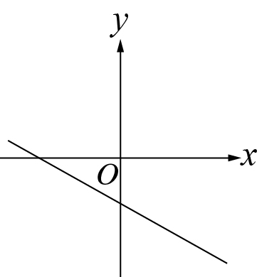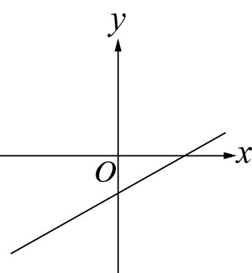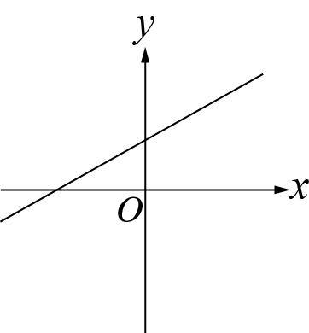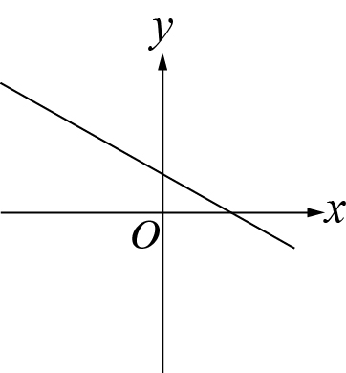

1. 下列各函數中，不是線型函數為何？   
   甲：y＝－7　　　乙：y＝－8x2＋5 丙：y＝　　　丁：y＝＋3  
   (A)甲　(B)丙　(C)乙、丙　(D)乙、丁
2. 將兩兄妹的年齡分別以y、x表示。若在2020年時，兄妹兩人的年齡分別為16歲、8歲，則下列哪一個圖形為兩人年齡的關係圖？  
   (A) 　(B) 　(C) (D)
3. 關於函數y＝－3x＋7圖形的敘述，下列何者不正確？  
   (A)此圖形是一條直線  
   (B)此圖形不通過第三象限  
   (C)此圖形與y軸交於(0 ,－3)  
   (D)此圖形即二元一次方程式3x＋y－7＝0的圖形

二、填充題：(每個答案2分，共30分，請將答案依據題號寫在答案卷上)

1. 某次考試，所得分數x：甲為40分，乙為52分，今把這分數用線型函數變換成甲為70分，乙為88分，則原來考60分的將調整為 (1) 分
2. 在下列各空格中填入適當的數，使每個數列成為等差數列。  
    (2) , 15 , (3) , 1   
    8a－3d , 6a , (4) 。
3. 在下列各空格中填入適當的數，使每個數列成為等比數列。  
   2 , (5) , 18
4. 若函數y＝3x＋2，在x＝a的函數值是14，在x＝6的函數值是b，  
   則a＋b＝ (6) 。
5. 已知線型函數*y*的圖形為一條通過點(2 ,－1)且平行x軸的直線，則此函數  
   為 (7) 。
6. 小裴在銀行原有存款3000元，他從2月開始，每個月的第一天固定存入x元，若他在9月底買了售價9000元的手機後，銀行存款剩下y元，則x與y的關係式 (8) 。
7. 設7x＋2 , 8x＋3 , 10x三數成等差數列，則公差為 (9) 。
8. 已知1＋x , 7＋x , 25＋x三數成等比數列，則x的值為 (10) 。
9. 計算1＋4＋7＋10＋……＋40的和為 (11) 。
10. 已知一等差數列前10項的和為412，前9項的和為398，求此等差數列的第10項為 (12) 。
11. 等差數列a1 , a2 , a3 , ⋯⋯ , an中，設公差為d(d≠0)，回答下列問題：  
    若a50－a30＝9，則a400－a100＝ (13) 。
12. 已知果農販賣的番茄，其重量與價錢成線型函數關係，今小華向果農買一竹籃的番茄，含竹籃秤得總重量為16公斤，付番茄的錢300元。若他再加買0.5公斤的番茄，需多付10元，則空竹籃的重量為 (14) 公斤
13. 坐標平面上，已知線型函數y＝ax＋b的圖形通過(－3 ,2)、(6 , 11)兩點，則此函數為 (15) 。  
      
      
      
      
      
    嘉義縣立太保國民中學109學年度第二學期 數學科第一次段考答案卷  
     二 年 班 號 姓名：

二、填充題：(每個答案2分，共30分，請將答案依據題號寫在答案卷上，全對才給分)

|  |  |  |  |
| --- | --- | --- | --- |
|  |  |  |  |
|  |  |  |  |
|  |  |  |  |
|  |  |  |  |

請仔細閱讀題目小心作答並記得將本張答案卷交回

嘉義縣立太保國民中學109學年度第二學期 數學科第一次段考 二年級 解答

1~10每題1分 11~30題每題3分 ，共70分

|  |  |  |  |  |
| --- | --- | --- | --- | --- |
|  |  |  |  |  |
| B | B | A | A | B |
|  |  |  |  |  |
| A | B | A | A | B |
|  |  |  |  |  |
| A | C | A | C | D |
|  |  |  |  |  |
| C | A | A | C | D |
|  |  |  |  |  |
| B | D | D | B | B |
|  |  |  |  |  |
| A | C | D | C | C |

二、填充題：(每個答案2分，共30分，請將答案依據題號寫在答案卷上))

|  |  |  |  |
| --- | --- | --- | --- |
| 1. 100 | 1. 22 | 1. 8 | 1. 4a+3d |
| 1. 6 | 1. 24 | 1. y＝－1 | 1. y＝8x－6000 |
| 1. 5 | 1. 2 | 1. 287 | 1. 14 |
| 1. 135 | 1. 1 | 1. y＝x+5 |  |